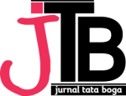 | JURNAL TATA BOGA  Tersedia online di https://ejournal.unesa.ac.id/index.php/jurnal-tata-boga/ | 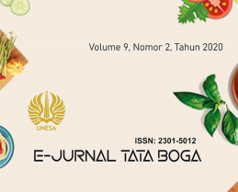

PELAKSANAAN PJJ ERA PANDEMI COVID-19 PADA MAHASISWA PENDIDIKAN TATA BOGA (STUDI KASUS DITINJAU DARI JEJAK PENDAPAT)

¹Aulia Rahmah Dhanty, ²Nugrahani Astuti, ³ Suhartiningsih, ⁴ Dwi Kristiastuti S.
^{1,2,3,4}Pendidikan Tata Boga, Universitas Negeri Surabaya
A R T I C L E I N F O  Keyword: Pelaksanaan, Pembelajaran Jarak Jauh, Pendapat, Mahasiswa, Covid-19  Email author:  aulia.17050394081@mhs.unesa.ac.id  nugrahaniastuti@unesa.ac.id | A B S T R A K  Penelitian ini merupakan studi kasus berdasarkan rekam jejak pendapat mahasiswa. Tujuan dari penelitian ini adalah mendeskripsikan Pelaksanaan Pembelajaran Jarak Jauh di Era Pandemi Covid-19 pada Mata Kuliah Pengolahan Makanan Asia dan Evaluasi Belajar Pembelajaran Mahasiswa Pendidikan Tata Boga. Jenis penelitian merupakan penelitian deskiptif kuantitatif. Data penelitian berupa persentase hasil jejak pendapat mahasiswa dengan menggunakan kuesioner tertutup serta berupa jejak pendapat yang bersifat subjektif yang di dapat dari responden yang diwadahi dalam kuesioner terbuka yang terkait dengan Pelaksanaan PJJ, Proses Komunikatif, Respon Peserta Didik dan Aktivitas belajar. Metode pengumpulan data yang digunakan adalah survei dan dokumentasi. Teknik analisis data yang digunakan adalah analisis data deskriptif kuantitatif. Hasil penelitian meliputi; 1) Indikator Pelaksanaan Pembelajaran memiliki rata-rata 78.1% dengan kriteria sangat setuju; 2) indikator proses komunikatif dengan rata-rata 71.4% berada pada kriteria setuju; 3) Indikator Respon Peserta Didik dan Aktivitas Belajar menghasilkan persentase rata-rata 75.1% berada pada kriteria setuju; dan 4) Hasil Belajar dengan PJJ tidak menunjukkan perbedaan berarti, hampir semua mahasiswa mendapat nilai UTS berada diatas 55 (C s/d A). Hasil Penelitian diluar indikator diatas diperoleh dalam empat pernyataan meliputi; 1) Platform Zoom paling sesuai untuk mata kuliah Pengolahan Makanan Asia dalam PJJ; 2) Platform Zoom paling sesuai untuk mata kuliah Evaluasi Belajar dan Pembelajaran dalam PJJ; 3) Mahasiswa sering mematikan kamera karena adanya kendala dalam pembelajaran seperti jaringan sinyal buruk, fasilitas yang kurang memadai; 4) mahasiswa berpendapat urgensi membuka kamera adalah penting pada saat dosen bertanya dan saat presensi serta upaya untuk menghargai dosen dan teman yang sedang berbicara atau presentasi.

PENDAHULUAN
Kementerian Pendidikan Indonesia mengeluarkan Surat Edaran Mendikbud No. 4 Tahun 2020 tentang Pelaksanaan Kebijakan dan Pendidikan dalam Masa Darurat Penyebaran Corona Virus Disease (Covid-19) dengan meliburkan dan mengganti proses Kegiatan Belajar Mengajar (KBM) di sekolah maupun perguruan tinggi dengan menggunakan sistem dalam jaringan (Daring) di rumah [1]. Untuk memenuhi standar pendidikan dengan pemanfaatan teknologi informasi dengan menggunakan perangkat komputer atau gawai yang saling terhubung dengan siswa dan guru maupun mahasiswa dengan dosen dapat dilakukan juga dengan Pembelajaran daring atau Pembelajaran Jarak Jauh [2].
Dalam hal ini, Program Studi S1 Pendidikan Tata Boga berupaya memberikan pengajaran yang tepat di era pandemi Covid-19 untuk meningkatkan pemahaman dan interaksi yang terjalin dengan melalui segala metode yang salah satunya adalah melaksanakan pembelajaran jarak jauh yang telah dimulai di awal Maret 2020 [3]. Ada berbagai Platform pembelajaran jarak jauh yang dilaksanakan pada Mata Kuliah Evaluasi Belajar dan Pembelajaran dan Pengolahan Makanan Asia di Program Studi S1 Pendidikan Tata Boga di antaranya adalah Google Meeting, Zoom Meeting, V-Nesa, WhatsAppGrup (WAG), dan berbagai Platform lainnya yang dapat digunakan sebagai media pembelajaran [3].
Proses pembelajaran saat ini, lebih difokuskan kepada peserta didik dalam memahami materi pembelajaran. Student Centered Learning menuntut peserta didik lebih aktif, serta melakukan diskusi dengan dosen sebagai fasilitator jika mengalami kesulitan. Kemajuan Ilmu Pengetahuan dan Teknologi memudahkan peserta didik untuk memperoleh ilmu pengetahuan tidak hanya melalui pembelajaran formal, tetapi melalui berbagai media dan sumber belajar. Sumber belajar bisa dari internet, lingkungan sekitar, masyarakat, instansi, atau bahkan teman sebaya [4]. Dalam pembelajaran dosen hanya sebagai motivator, inspirator, mediator sekaligus pembimbing bagi mahasiswa [5]. Berdasarkan isu-isu yang disampaikan dosen, bahwa mahasiswa kurang nyaman dan cenderung melakukan aktivitas lain pada saat PJJ berlangsung. Dari sudut pandang dosen, yakni bahwa dalam pembelajaran jarak jauh berjalan dengan baik, meski mahasiswa kurang aktif dan interaktif serta enggan membuka kamera pada saat pembelajaran berlangsung. Salah satu yang ingin digali bagaimana pendapat yang dilihat dari sudut pandang mahasiswa yang dialami pada saat PJJ. Tujuan dalam penelitian ini, untuk mendeskripsikan mengenai permasalahan PJJ diatas, sebagai berikut:
- Untuk mendeskripsikan indikator mengenai Pelaksanaan Pembelajaran Jarak Jauh (PJJ)
- Untuk mendeskripsikan indikator Mengenai Proses Komunikatif dalam Pembelajaran Jarak Jauh (PJJ).
- Untuk mendeskripsikan indikator Mengenai Respon Peserta Didik dalam Pembelajaran Jarak Jauh (PJJ).
- Untuk mendeskripsikan indikator Mengenai Aktivitas Belajar dalam pelaksanaan Pembelajaran Jarak Jauh (PJJ).
- Untuk mendeskripsikan indikator Mengenai Hasil Belajar dalam Pembelajaran Jarak Jauh (PJJ).

Tempat dan Waktu
Penelitian dilakukan di Universitas Negeri Surabaya, Jurusan Pendidikan Kesejahteraan Keluarga Program Studi S1 Pendidikan Tata Boga. Waktu penelitian pengambilan data dilaksanakan pada 26 November – 8 Desember 2021.
METODE PENELITIAN
Jenis Penelitian
Pendekatan penelitian yang digunakan adalah Penelitian kuantitatif dengan metode deskriptif. Penelitian kuantitatif digunakan untuk menganalisis hasil penelitian menggunakan angka statistic [6]. Dimana, data disajikan dalam bentuk persentase berupa hasil pemaparan dengan menggunakan kuesioner tertutup serta bentuk deskripsi berupa rekam jejak pendapat yang bersifat subjektif yang di dapat dari responden yang diwadahi dalam kuesioner terbuka yang terkait dengan Pelaksanaan Pembelajaran Jarak Jauh, Proses Komunikatif, Respon Peserta Didik dan Aktivitas Belajar.
Teknik Pengumpulan Data
Dalam penelitian ini, data dikumpulkan melalui dua teknik mengumpulan data, antara lain survei dan dokumentasi. Survei adalah metode pengumpulan data dengan menggunakan instrumen untuk meminta tanggapan dari responden serta menggunakan kuesioner sebagai alat pengumpulan data yang pokok [7]. Survei dalam penelitian ini dilakukan dengan menggunakan kuesioner guna memperoleh data kuesioner tertutup dan kuesioner terbuka serta dokumentasi dilakukan guna memperoleh data nilai mahasiswa dari dosen pengampu. Fokus riset ini adalah pendapat mahasiswa mengenai deskripsi pelaksanaan pembelajaran jarak jauh yang sedang terjadi.
Instrumen
Berdasarkan data diatas, Instumen penelitian dilakukan dengan survei menggunakan kuesioner yang bersifat terbuka dan tertutup guna memperoleh data berupa pendapat mahasiswa mengenai pelaksanaan PJJ, sedangkan dokumentasi berupa nilai mahasiswa yang diperoleh dari dosen pengampu mata kuliah tersebut. Instrumen penelitian mengadaptasi dari penelitian terdahulu (Sari dan Amrozi) dan telah dikembangkan serta disesuaikan dengan kondisi pembelajaran jarak jauh yang sedang diteliti. Kuesioner disebar secara daring menggunakan laman Google Form melalui WhatsApps Pribadi mahasiswa dengan link: https://bit.ly/AngketPJJAuliaRD Kuesioner tertutup menggunakan skala likert 4 skala yaitu, Sangat Setuju (SS), Setuju (S), Kurang Setuju (KS), Tidak Setuju (TS) [8]. Selain dalam bentuk dan kuesioner terbuka terdapat 4 buah pertanyaan sehingga mahasiswa dapat memberikan pendapatnya mengenai pelaksanaan Pembelajaran Jarak Jauh (PJJ).
Deskripsi Operasional
Deskripsi operasional adalah obyek atau kegiatan yang memiliki indikator tertentu yang telah ditetapkan oleh peneliti untuk dipelajari dan kemudian ditarik kesimpulannya [9]. Deskripsi operasional bertujuan mempermudah pemahaman peneliti dan pembaca dalam memahami apa yang sedang diteliti oleh peneliti. Objek yang digunakan adalah indikator pembelajaran efektif meliputi [10]:
  - Pelaksanaan Pembelajaran yakni kegiatan proses belajar-mengajar sebagai unsur inti dari aktivitas pembelajaran yang dalam pelaksanaannya disesuaikan dengan rambu-rambu yang telah disusun dalam perencanaan sebelumnya[11]. Dalam pelaksanaan pembelajaran, pengajar melakukan beberapa tahap pelaksanaan pembelajaran, meliputi; 1) kegiatan pembuka; 2) kegiatan inti; 3) kegiatan penutup [11]. PJJ dilaksanakan melalui daring yang menggunakan platform Zoom, G-Meet, WAG, V-Nesa Google Classroom dll.
  - Proses Komunikatif, yakni proses pengiriman informasi dari satu pihak ke pihak lain, dimana, komunikasi ini akan efektif apabila menimbulkan Interaksi Komunikasi dua arah, dengan munculnya feedback dari pihak penerima pesan [12].
  - Respon peserta didik, yakni sikap peserta didik dalam menghadapi suatu objek. Respon peserta didik dapat dilihat dari cara peserta didik menyampaikan pendapat, atau sikap yang ditunjukkan melalui Bahasa tubuh terhadap stimulus yang diberikan oleh pengajar [13].
  - Aktivitas belajar, yakni kegiatan yang dilakukan dalam proses interaksi mahasiswa dengan dosen yang menunjang keberhasilan belajar pada saat dosen menyampaikan materi dalam mata kuliah, serta mahasiswa dapat menyampaikan pendapat atau pertanyaan [14].
  - Hasil belajar, yakni Hasil yang menjadi objek penilaian kelas berupa kemampuan-kemampuan baru yang diperoleh siswa setelah mereka mengikuti proses belajar-mengajar tentang mata kuliah tertentu yang ditandai dengan huruf, angka, atau simbol tertentu yang disepakati oleh pihak penyelenggara pendidikan [15].
Teknik Analisis Data
Dalam penelitian ini, peneliti menggunakan jenis analisis data yaitu analisis data deskriptif kuantitatif. Setelah data terkumpul, tentunya ada banyak data yang didapatkan oleh peneliti, Untuk memperjelas data yang didapatkan dan mempermudah peneliti dalam pengumpulan data maka dilakukan reduksi data. Reduksi data merupakan penyederhanaan, penggolongan, dan membuang yang tidak perlu sehingga data tersebut dapat menghasilkan informasi yang diperlukan dan memudahkan dalam penarikan kesimpulan hasil reduksi data kemudian dideskripsikan [16]. Data yang diperoleh melalui survei dengan kuesioner akan diolah dengan langkah-langkah sebagai berikut:
- Menghitung nilai responden dan masing-masing aspek atau sub-variabel.
- Merekap nilai.
- Menghitung nilai rata-rata.
- Menghitung persentase dengan rumus:
DP = $\frac{n}{N}x 100\%$ (1)

Keterangan:
DP = Deskriptif Persentase (%)
n = Skor empirik (Skor yang diperoleh)
N = Skor Ideal untuk setiap pernyataan
Apabila sudah menentukan persentase yang diperoleh masing-masing indikator kemudian ditafsirkan kedalam kalimat. Untuk mengetahui tingkat kriteria tersebut, selanjutnya skor yang diperoleh (dalam%) ditafsirkan dengan tabel kriteria [17].

Tabel 1. Kriteria Analisis Deskriptif Menggunakan Persentase
No. | Skala | Keterangan
1. | 76–100% | Sangat Setuju
2. | 51–75% | Setuju
3. | 26–50% | Kurang Setuju
4. | 1-25% | Tidak Setuju
Sumber: Riduwan (2004)
POPULASI DAN SAMPEL
Populasi
Untuk mendapatkan data yang dibutuhkan untuk menjawab permasalahan dalam penelitian ini, maka ditetapkan populasi sebagai sasaran penelitian. Maka yang menjadi populasi dalam penelitian ini adalah mahasiswa S1 Pendidikan Tata Boga yang tersebar dalam tingkatan/jenjang Pendidikan. Adapun penjelasan lebih rinci dapat dilihat pada tabel 2.
Tabel 2. Populasi
No | Kelas | Angkatan | Jumlah
1 | S1 Pendidikan Tata Boga | 2019 | 76
2 |  | 2020 | 69
 | Jumlah |  | 145

Sampel
Sampel adalah sebagian atau wakil populasi yang akan diteliti. Untuk menentukan mata kuliah yang digunakan dalam Kuesioner penelitian, Peneliti mengelompokkan beberapa Mata Kuliah praktik dan teori peneliti menggunakan Teknik Random Sampling dengan cara pengundian random acak menggunakan aplikasi “Spin The Wheel” yang dapat diakses melalui link: https://apps.apple.com/id/app/spin-the-wheel-random-picker/id1467343690 dengan cara memasukkan semua masing-masing mata kuliah teori maupun praktik kedalam aplikasi kemudian wheel diputar dengan satu kali klik. Mata Kuliah Praktik yang Terpilih Adalah Makanan Asia dan Mata Kuliah Teori adalah Evaluasi Belajar dan Pembelajaran. Kriteria Sampel adalah: Mahasiswa Pendidikan Tata Boga Universitas Negeri Surabaya yang telah atau sedang menempuh mata kuliah Makanan Asia dan Evaluasi Belajar dan Pembelajaran. Peneliti mengambil sampel secara keseluruhan atau 100% dengan telah mempertimbangkan kemampuan peneliti [18]. Dengan demikian jumlah sampel dalam penelitian ini sebanyak 145 orang.
HASIL DAN PEMBAHASAN
Hasil mengenai studi pelaksanaan pembelajaran jarak jauh dilakukan berdasarkan tanggapan yang diperoleh dari 145 responden mahasiswa aktif S1 Pendidikan Tata Boga 2019-2020. Penelitian ini difokuskan pada 4 indikator, yaitu Pelaksanaan Pembelajaran, Proses Komunikatif, Respon peserta didik dan Aktivitas belajar, serta Hasil belajar. Jawaban responden untuk setiap pernyataan diklasifikasikan dari respon terhadap jawaban pada skala 1 sampai 4. Skala 1 memiliki arti bahwa responden memberikan jawaban “tidak setuju” terhadap pernyataan yang diajukan. Skala 2 memiliki arti bahwa responden memberikan jawaban “kurang setuju” terhadap pernyataan yang diajukan. Skala 3 memiliki arti bahwa responden memberikan jawaban “setuju” terhadap pernyataan yang diajukan. Skala 4 memiliki arti bahwa responden memberikan jawaban “sangat setuju” terhadap pernyataan yang diajukan.
Indikator 1. Pelaksanaan Pembelajaran Jarak Jauh
Pelaksanaan pembelajaran adalah proses belajar-mengajar sebagai unsur inti dari aktivitas pembelajaran yang dalam pelaksanaannya disesuaikan dengan rambu-rambu yang telah di susun dalam perencanaan sebelumnya [11].
Tabel 3. Hasil Skor dan Persentase Indikator Pelaksanaan Pembelajaran Jarak Jauh
Indikator 1
Butir Pernyataan | Jumlah Skor | Persentase
Item 1 | 457 | 78.8%
Item 2 | 467 | 80.5%
Item 3 | 482 | 83.1%
Item 4 | 460 | 79.3%
Item 5 | 469 | 80.9%
Item 6 | 392 | 67.6%
Item 7 | 423 | 72.9%
Item 8 | 474 | 81.7%
Rata-rata |  | 78.1%

Tabel 3. Menunjukkan bahwa hasil uji analisis persentase menunjukkan rata-rata skor sebesar 78.1% dan berada pada kriteria sangat setuju. Dengan rincian butir item 1 yang menyatakan pelaksanaan pembelajaran jarak jauh sudah sama dengan teknis pembelajaran yang efektif baik dalam pembelajaran jarak jauh maupun langsung, mahasiswa sangat setuju bahwa dosen selalu memberi apersepsi ketika memulai PJJ mendapatkan skor sebesar 457 dengan persentase 78.8%. Sedangkan, butir item 2 yang menyatakan bahwa dalam PJJ dosen selalu melakukan presensi setiap memulai pelajaran mendapatkan skor sebesar 467 dengan persentase 80.5%. Kemudian, butir item 3 yang menyatakan bahwa konten isi pembelajaran dalam PJJ yang disampaikan oleh dosen sudah sesuai dengan RPS mendapatkan skor sebesar 482 dengan persentase 83.1%. Kemudian, butir item 4 yang menyatakan bahwa model pembelajaran yang digunakan dalam PJJ sesuai dengan ciri khas pembelajaran mendapatkan skor sebesar 460 dengan persentase 79.3%. Butir item 5 yang menyatakan bahwa tugas yang diberikan dosen untuk mendukung PJJ sesuai dengan kompetensi pembelajaran di RPS mendapatkan skor sebesar 469 dengan persentase 80.9%. Kemudian, butir item 6 yang menyatakan bahwa durasi saat PJJ sesuai dengan jadwal yang telah ditentukan mendapatkan skor sebesar 392 dengan persentase 67.6%. Butir item 7 yang menyatakan bahwa dalam PJJ mahasiswa didukung dengan fasilitas belajar dan jaringan internet yang memadai untuk menunjang pembelajaran mendapatkan skor sebesar 423 dengan persentase 72.9%. Meskipun demikian, pembelajaran PJJ juga mempunyai kendala yakni sinyal jaringan yang tidak menentu. PJJ dinilai kurang efektif karena kendala sinyal jaringan [19]. Sedangkan, butir item 8 menyatakan bahwa sumber belajar dan platform yang digunakan dosen sesuai dengan ciri khas pembelajaran sehingga memudahkan mahasiswa dalam mengikuti pembelajaran sehingga memudahkan mahasiswa dalam mengikuti pembelajaran mendapatkan skor sebesar 474 dengan persentase 81.7%. Pelaksanaan pembelajaran merupakan kegiatan inti dari setiap pertemuan, dengan demikian pengajar harus mengadakan persiapan yang matang, menguasai dengan baik materi yang akan disajikan, memberikan contoh dan ilustrasi yang jelas. Agar tidak menimbulkan kesulitan pada peserta didik, maka selama menyajikan pokok-pokok untama yang penting, pengajar dapat memberi kesempatan kepada peserta didik untuk mengajukan pertanyaan [10]. Dari persentase diatas dapat disimpulkan bahwa dalam penyampaian materi pembelajaran sesuai dengan rencana pembelajaran yang sudah disiapkan oleh dosen. Sehingga kegiatan selama PJJ berlangsung pada pembukaan, inti, dan penutup atau evaluasi dalam pembelajaran dapat terlaksana dengan baik dan tidak ada yang berbeda dengan pembelajaran yang dilakukan secara tatap muka, hanya saja melalui platform zoom atau google meet [10]. Pada tahap pelaksanaan pembelajaran adalah tahap inti dari setiap kegiatan. Oleh karena itu, dosen membutuhkan persiapan yang matang, menguasai dengan baik semua materi yang akan ditampilkan, serta memberikan ilustrasi yang jelas agar mahasiswa tidak merasa kesulitan, maka selama penyajikan pokok pembahasan yang penting, dosen dapat memberi kesempatan kepada mahasiswa untuk mengajukan pertanyaan. Atau bila perlu dosen sendiri yang mengajukan pertanyaan untuk mendapatkan gambaran tentang daya serap mahasiswa [10].
Indikator 2. Proses Komunikatif
Proses pembelajaran komunikatif adalah sistem pembelajaran yang menekankan pada aspek komunikasi, interaksi, dan mengembangkan kompetensi kebahasaan, serta keterampilan berbahasa (menyimak, membaca, menulis, berbicara) sebagai tujuan pembelajaran dan ada kaitannya dengan kegiatan komunikasi sehari-hari [8].
Tabel 4. Hasil Skor dan Persentase Indikator Proses Komunikatif
Indikator 2
Butir Pernyataan | Jumlah Skor | Persentase
Item 9 | 424 | 73.1%
Item 10 | 413 | 71.2%
Item 11 | 409 | 70.5%
Item 12 | 433 | 74.7%
Item 13 | 392 | 67.6%
Rata-rata |  | 71.4%

Tabel 4. Menunjukkan bahwa hasil uji analisis persentase menunjukkan rata-rata skor sebesar 71.4% dan berada pada kriteria setuju. Dengan rincian butir item 9 yang menyatakan bahwa media yang digunakan dosen dalam PJJ memudahkan mengukur pemahaman mendapatkan skor sebesar 424 dengan persentase 73.1%. Pada proses komunikatif, pengajar bijak dalam memilih metode, pendekatan, model bahkan media pembelajaran. Hal tersebut mempunyai arti strategi pembelajaran yang digunakan menarik serta memperhatikan sebagian besar kemampuan peserta didik tersebut [10]. Pada butir item 10 yang menyatakan bahwa pelaksanaan PJJ membuat tidak nyaman sehingga sulit untuk memahami materi pembelajaran mendapatkan skor sebesar 413 dengan persentase 71.2%. Sedangkan, butir item 11 yang menyatakan bahwa pelaksanaan PJJ membuat bosan, sehingga tidak termotivasi dan cenderung malas mengikuti pembelajaran mendapatkan skor sebesar 409 dengan persentase 70.5%. Kemudian, butir item 12 menyatakan bahwa pelaksanaan PJJ yang diikuti tidak terikat oleh tempat, sehingga semakin termotivasi untuk belajar dengan lebih baik dengan suasana yang diinginkan mendapatkan skor sebesar 433 dengan persentase 74.7%. pada butir item 13 yang menyatakan bahwa mahasiswa bahwa dengan mudah bertanya dan berdiskusi bersama dosen dan teman-teman dalam PJJ mendapatkan skor sebesar 392 dengan persentase 67.6%
Dari persentase diatas dapat disimpulkan bahwa Proses komunikasi melalui lisan dapat menerima suatu hasil dan juga pengertian yang lebih jelas daripada melakukan komunikasi secara tertulis [20]. Komunikasi dikatakan berhasil apabila dapat menimbulkan adanya interaksi dua arah dengan adanya feedback dari mahasiswa. Pada proses PJJ mata kuliah Makanan Asia dan Evaluasi Belajar dan Pembelajaran yang dilakukan dengan platform Zoom Meeting, mahasiswa dapat berdiskusi dan tanya jawab secara langsung dengan sesama teman dan dosen, serta menyuarakan pertanyaan dan pendapat mengenai materi pembelajaran yang sulit dipahami. Hal ini menjadi bukti bahwa mata kuliah Makanan Asia dan Evaluasi Belajar dan Pembelajaran yang dilakukan dengan platform Zoom Meeting telah terjadi respon komunikasi yang baik, karena saat dosen menjelaskan materi, mahasiswa antusias dalam menanyakan apa yang ingin mereka ketahui [14].
Indikator 3. Respon Peserta Didik dan Aktivitas Belajar
Respon merupakan komponen penting dalam pembelajaran yang harus ada, baik pada pembelajaran secara tatap muka maupun PJJ. suatu pembelajaran dapat mencapai tujuan belajar yang maksimal dan berjalan dengan baik, salah satunya syaratnya yakni respon peserta didik. Pembelajaran perlu dirancang sedemikian rupa agar peserta didik juga dapat berperan aktif di dalamnya [21]. Respon peserta didik terhadap pembelajaran yang dilakukan pengajar merupakan tanggapan dan reaksi peserta didik mengenai pengkondisian pembelajaran yang dilakukan pengajar. Pengkondisian pembelajaran tersebut ditanggapi dengan cara yang berbeda oleh peserta didik [10].
Aktivitas belajar peserta didik selama proses pembelajaran dituntut untuk mendengarkan, memperhatikan dan mencerna pelajaran yang diberikan pengajar, disamping itu sangat dimungkinkan para peserta didik memberikan umpan balik berupa pertanyaan, gagasan pikiran. Suasana belajar yang aman, nyaman, dan kondusif akan mendorong peserta didik untuk belajar seoptimal mungkin [22].

Tabel 5. Hasil Skor dan Persentase Indikator Respon Peserta Didik dan Aktivitas Belajar
Indikator 3
Butir Pernyataan | Jumlah Skor |  | Persentase
Item 14 | 400 |  | 69.0%
Item 15 | 427 |  | 73.6%
Item 16 | 412 |  | 71.0%
Item 17 | 476 |  | 82.1%
Item 18 | 462 | 79.7%
Rata-rata |  | 75.1%

Tabel 5. Menunjukkan bahwa hasil uji analisis persentase menunjukkan rata-rata skor sebesar 75.1% dan berada pada kriteria setuju. Dengan rincian butir item 14 yang menyatakan bahwa pelakasanaan PJJ, mahasiswa dapat menyimak, melihat, mendengar, bertanya, menyimpulkan dan mengkomunikasikan segala hal mengenai materi pembelajaran dengan lebih mudah [10]. mendapatkan skor sebesar 400 dengan persentase 69.0%. Kemudian, butir item 15 yang menyatakan bahwa mahasiswa lebih mandiri dan dapat mengatur waktu belajar mendapatkan skor sebesar 427 dengan persentase 73.6%. Sedangkan, butir item 16 yang menyatakan bahwa dalam pembelajaran dosen selalu memberikan motivasi sehingga saya semangat untuk mengikuti pembelajaran mendapatkan skor sebesar 412 dengan persentase 71.0%. Butir item 17 yang menyatakan bahwa Platform yang digunakan dosen untuk PJJ sangat mudah digunakan (UserFriendly) mendapatkan skor sebesar 476 dengan persentase 82.1%. Sedangkan, butir item 18 yang menyatakan bahwa mendapatkan skor sebesar 462 dengan persentase 79.7%.
Dari persentase diatas dapat disimpulkan bahwa respon dan aktivitas belajar mahasiswa aktif dalam memberikan timbal balik berupa pertanyaan yang disampaikan oleh dosen, ataupun meberikan pendapat tentang apa yang mereka ketahui tentang materi pembelajaran yang sedang dilakukan, serta mahasiswa dan dosen selalu menjalin komunikasi dengan baik dalam hal pembelajaran, serta memberi motivasi agar mahasiswa menjadi semangat meskipun bukan dalam waktu belajar, mahasiswa juga diperkenankan menanyakan hal-hal mengenai tugas atau materi yang belum mereka pahami kepada dosen melalui WAG [14].
Indikator 4. Hasil Belajar
Hasil belajar yang menjadi objek penilaian kelas berupa kemampuan-kemampuan baru yang diperoleh siswa setelah mereka mengikuti proses belajar-mengajar tentang mata kuliah tertentu yang ditandai dengan huruf, angka, atau simbol tertentu yang disepakati oleh pihak penyelenggara pendidikan [15]. Mahasiswa dikatakan lulus Mata Kuliah apabila memiliki skor hasil belajar minimal 60 dengan predikat C.
Hasil belajar yang digunakan dalam penelitian ini adalah rata-rata nilai tugas dan UTS Mata Kuliah Pengolahan Makanan Asia dan Evaluasi Belajar dan Pembelajaran pada mahasiswa S1 Pendidikan Tata Boga Angkatan 2019-2020. Rata-rata nilai mahasiswa pada mata kuliah Pengolahan Makanan Asia berada pada nilai 79 dengan kriteria nilai B+. Sedangkan, rata-rata nilai mahasiswa pada mata kuliah Evaluasi Belajar dan Pembelajaran berada pada nilai 75 dengan kriteria nilai B+. Dengan kriteria nilai dan penggolongan sebagai berikut.
Tabel 6. Kriteria Nilai
No. | Interval Nilai | Predikat
1 | 85 ≤ A < 100 | A
2 | 80 ≤ A- < 85 | A-
3 | 75 ≤ B+ < 80 | B+
4 | 70 ≤ B < 75 | B
5 | 65 ≤ B- < 70 | B-
6 | 60 ≤ C+ < 65 | C+
7 | 55 ≤ C < 60 | C
8 | 40 ≤ D < 55 | D
9 | 0 ≤ E < 40 | E
(Sumber: Website Universitas Negeri Surabaya)

Tabel 7. Frekuensi Hasil belajar Mata Kuliah Pengolahan Makanan Asia mahasiswa S1 Pendidikan Tata Boga Angkatan 2019-1020
Interval Nilai | Predikat | Fr | (%)
85 ≤ A < 100 | A | 37 | 26%
80 ≤ A- < 85 | A- | 48 | 33%
75 ≤ B+ < 80 | B+ | 34 | 23%
70 ≤ B < 75 | B | 16 | 11%
65 ≤ B- < 70 | B- | 4 | 3%
60 ≤ C+ < 65 | C+ | 4 | 3%
55 ≤ C < 60 | C | 1 | 1%
40 ≤ D < 55 | D | 0 | 0%
0 ≤ E < 40 | E | 1 | 1%
Total |  | 145 | 100%

Tabel 7. Menunjukkan bahwa pada Mata Kuliah Pengolahan Makanan Asia menunjukkan 26% mahasiswa mendapat predikat nilai A yaitu sebanyak 37 mahasiswa, 33% mahasiswa mendapat predikat nilai A- yaitu sebanyak 48 mahasiswa, 23% mahasiswa mendapat predikat nilai B+ yaitu sebanyak 34 mahasiswa, 11% mahasiswa mendapat predikat nilai B yaitu sebanyak 16 mahasiswa, 3% mahasiswa mendapat predikat nilai B- dan C+ yaitu sebanyak masing-masing 4 mahasiswa, sebanyak 144 mahasiswa mendapat nilai diatas 60 dan dikatakan lulus. Sedangkan, 1% mahasiswa mendapat predikat nilai E atau tidak lulus dalam Mata Kuliah yaitu sebanyak 1 mahasiswa.
Dalam mata kuliah Evaluasi Belajar dan Pembelajaran menunjukkan bahwa 8% mahasiswa mendapat predikat nilai A yaitu sebanyak 11 mahasiswa, 33% mahasiswa mendapat predikat nilai A- dan B+ yaitu sebanyak masing-masing 48 mahasiswa, 12% mahasiswa mendapat predikat nilai B yaitu sebanyak 17 mahasiswa, 6% mahasiswa mendapat predikat nilai B- yaitu sebanyak 8 mahasiswa, 3% mahasiswa mendapat predikat nilai C+ yaitu sebanyak 4 mahasiswa. sebanyak 137 mahasiswa mendapat nilai diatas 60 dan dikatakan lulus. Sedangkan, 3% mahasiswa mendapat predikat nilai D yaitu sebanyak 5 mahasiswa dan 2% mahasiswa mendapat predikat nilai E atau tidak lulus dalam Mata Kuliah yaitu sebanyak 3 mahasiswa. adapun rincian dapat dilihat pada tabel 8.
Tabel 8. Frekuensi Hasil belajar Mata Kuliah Evaluasi Belajar dan Pembelajaran mahasiswa S1 Pendidikan Tata Boga Angkatan 2019-1020
Interval Nilai | Predikat | F | (%)
85 ≤ A < 100 | A | 11 | 8%
80 ≤ A- < 85 | A- | 48 | 33%
75 ≤ B+ < 80 | B+ | 48 | 33%
70 ≤ B < 75 | B | 17 | 12%
65 ≤ B- < 70 | B- | 8 | 6%
60 ≤ C+ < 65 | C+ | 4 | 3%
55 ≤ C < 60 | C | 1 | 1%
40 ≤ D < 55 | D | 5 | 3%
0 ≤ E < 40 | E | 3 | 2%
Total |  | 145 | 100%

Ada dua faktor yang memengaruhi hasil belajar, faktor internal dan eksternal. Faktor internal yakni bakat, intelektual dan kesiapan mahasiswa itu sendiri. Faktor eksternal yaitu pengajar, lingkungan belajar, fasilitas belajar, materi ajar dan pengkondisian dalam pembelajaran. Pengajar dalam hal ini sebagai fasilitator dan penggerak dalam pembelajaran [23]. Dari penjelasan diatas dalam proses pembelajaran sebagian mahasiswa dapat menempuh Mata Kuliah dengan Baik dengan memeroleh predikat C+ sampai dengan A dan dikatakan lulus meskipun pembelajaran dilaksanakan secara jarak jauh. Hal ini membuktikan bahwa PJJ dengan Pembelajaran tatap muka tidak memberikan perbedaan yang berarti terhadap nilai yang diperoleh mahasiswa. Pembelajaran yang dilaksanakan selama PJJ dapat terlaksana dengan baik, karena hasil belajar mahasiswa hampir memenuhi kriteria penilaian.
Dari hasil pembahasan diatas, setelah itu digali lebih lanjut untuk memperdalam bagaimana pelaksanaan pembelajaran jarak jauh pada mahasiswa Pendidikan Tata Boga, Universitas Negeri Surabaya, dimana informasi tersebut meliputi aspek:

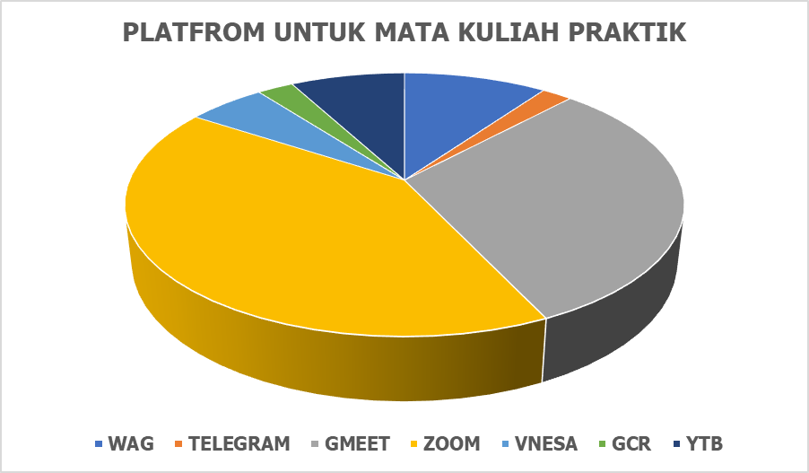
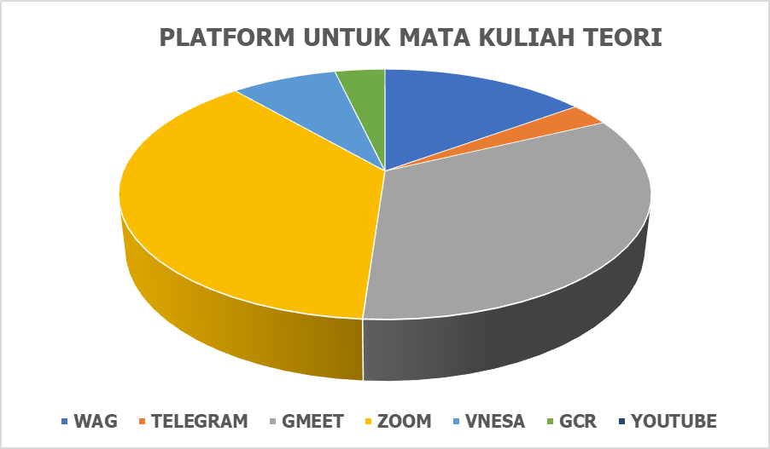
- PJJ memiliki kekurangan dan kelebihan, secara teknis PJJ dilaksanakan dengan platform Google Meet, Zoom, V-Nesa, WAG, Telegram dan lain-lain. Untuk mengungkap tanggapan mahasiswa terkait pembelajaran pada mata kuliah praktik (Pengolahan Makanan Asia), pada umumnya mahasiswa berpendapat bahwa platform Zoom adalah yang paling sesuai untuk mata kuliah Makanan Asia dalam PJJ, dengan alasan dapat berkomunikasi dan berinteraksi secara dua arah dengan dosen dikarenakan dalam mata kuliah praktik mahasiswa perlu contoh secara visual yang dapat ditampilkan melalui share screen, dan mahasiswa lebih memahami materi yang disampaikan secara langsung. selain itu, platform zoom mempunyai fitur yang lebih lengkap, gambar lebih stabil dan mudah digunakan (userfriendly). Tetapi didalam kelebihan tersebut, platform ini mempunyai kelemahan, yaitu kuota yang digunakan lebih banyak dan ada batasan waktu bagi yang tidak berlangganan aplikasi zoom. Setelah platform zoom, mahasiswa berpendapat bahwa Platform Google Meet sesuai untuk mata kuliah Makanan Asia dalam PJJ, selain dapat berkomunikasi dan berinteraksi secara dua arah dengan dosen, platform ini lebih hemat dalam penggunaan kuota dan tidak ada batasan waktu bagi penggunanya. Tetapi, mempunyai kelemahan, yaitu kualitas gambar tidak jernih dan sulit untuk mengubah nama peserta. Kemudian sebagian kecil mahasiswa berpendapat bahwa Platform WhatsApp Grup (WAG) sesuai untuk mata kuliah Makanan Asia dalam PJJ, dengan alasan WAG mudah diakses, mudah dalam pengiriman materi pembelajaran, tetapi kekurangannya adalah sulit dalam pengumpulan tugas karena terbatasnya ukuran file yang ditetapkan, dikarenakan dalam mata kuliah ini tugas berbentuk video. Selanjutnya sebagian kecil mahasiswa memilih Platform Youtube yang sesuai dikarenakan dalam PJJ tugas dalam mata kuliah ini berbentuk video tutorial atau hasil praktik, dan pengumpulannya dapat diunggah di laman youtube secara privasi.
Gambar 1. Gambaran Untuk Platform Yang Paling Sesuai Untuk Mata Kuliah Praktik
Gambar 2. Gambaran Untuk Platform Yang Paling Sesuai Untuk Mata Kuliah Teori
Selain itu sebagian kecil mahasiswa memilih VNESA, Google Classroom (GCR), dan Telegram untuk pengumpulan link tugas video dan agar materi pembelajaran tersusun rapi dalam satu platform. Penggunaan berbagai platform yang sesuai untuk mata kuliah Makanan Asia dalam PJJ, dengan alasan dalam penggunaan berbagai macam platform dapat sesuai dengan kondisi dan fungsi yang berbeda dan mempunyai manfaat yang berbeda.

Dari pemaparan diatas Platform Zoom Meeting yang banyak dipilih karena memang sudah banyak digunakan dan dinilai efisien dan praktis bagi para mahasiswa. Hal tersebut dikarenakan dosen dan mahasiswa merasa lebih mudah melakukan komunikasi secara lisan dibandingkan secara tertulis [19]. Platform Zoom ini dikarenakan diharapkan dapat membantu mahasiswa dalam hal pembelajaran berbasis online dan diharapkan mahasiswa dapat memanfaatkan platform ini dengan seefektif mungkin [19].

Berdasarkan hasil survei kepada mahasiswa Pendidikan tata boga Angkatan 2019-2020 yang dapat dilihat pada gambar 1.

- PJJ memiliki kekurangan dan kelebihan, secara teknis PJJ dilaksanakan dengan platform Google Meet, Zoom, V-Nesa, WAG, Telegram dan lain-lain. Untuk mengungkap tanggapan mahasiswa terkait pembelajaran pada mata kuliah teori (Evaluasi Belajar dan Pembelajaran). Berdasarkan hasil survei kepada mahasiswa Pendidikan tata boga Angkatan 2019-2020 yang dilihat pada gambar 2.

Pada umumnya mahasiswa berpendapat bahwa platform Zoom dan google meet, dengan alasan dapat berkomunikasi dan berinteraksi langsung secara dua arah dengan dosen melalui tatap maya dan dalam mata kuliah teori mahasiswa perlu pemahaman yang lebih dengan cara mendengarkan dan menyimak penjelasan dosen dengan materi yang ditampilkan melalui share screen, dan mahasiswa lebih memahami materi yang disampaikan secara langsung. Setelah itu, sebagian kecil mahasiswa memilih WAG, VNESA, Google Classroom, Telegram dan Youtube yang sesuai untuk pembelajaran teori dikarenakan dilihat dari segi pengiriman materi, kelima platform tersebut mudah untuk diakses, dan mata kuliah teori hanya membutuhkan pemahaman yang lebih mendalam dan tidak membutuhkan lebih banyak media untuk memperdalam penjelasan, cukup dengan mempunyai buku ajar atau modul serta mudah digunakan dalam pengumpulan tugas, melihat penilaian tugas dan penyimpanan data yang terpusat pada setiap mata kuliah serta arsip pembelajaran yang tertata rapi. Hal tersebut dikarenakan dosen dan mahasiswa merasa lebih mudah melakukan komunikasi secara lisan dibandingkan secara tertulis [19]. Platform Zoom ini dikarenakan diharapkan dapat membantu mahasiswa dalam hal pembelajaran berbasis online dan diharapkan mahasiswa dapat memanfaatkan platform ini dengan seefektif mungkin [19].

- Salah satu permasalahan dalam PJJ, Mahasiswa sering mematikan kamera (Off Camera) dan slow response jika ditanya oleh dosen. Berdasarkan hasil survei kepada mahasiswa Pendidikan tata boga Angkatan 2019-2020 yang dapat dilihat pada gambar 3.
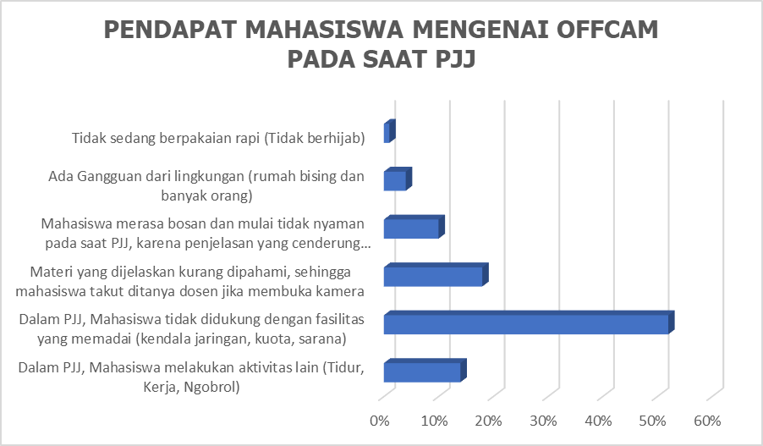
Gambar 3. Gambaran Hasil Mengenai Offcam Pada Saat PJJ

Pada umumnya mahasiswa berpendapat bahwa kendala dalam pembelajaran seperti jaringan sinyal yang buruk di setiap daerah, fasilitas yang kurang memadai (tidak mempunyai laptop, kamera tidak mendukung, spesifikasi baterai gawai boros), dan kuota yang terbatas sehingga mahasiswa tidak membuka kamera. Selain itu, sebagian mahasiswa beralasan tidak memahami materi yang dijelaskan oleh dosen karena takut jika ditanya oleh dosen secara tiba-tiba, oleh karena itu mahasiswa enggan membuka kamera dan cenderung slow respon ketika ditanya oleh dosen. kemudian, sebagian kecil mahasiswa berpendapat bahwa selama pembelajaran mereka melakukan aktivitas lain seperti tidur, kerja, berbicara dengan orang lain, melakukan pekerjaan rumah, bahkan sedang melakukan perjalan ke suatu tempat, karena PJJ dapat dilakukan dimana saja oleh karena itu mahasiswa lambat dalam merespon ketika ditanya oleh dosen. sebagian kecil mahasiswa juga beralasan karena bosan dan sudah tidak nyaman dengan pembelajaran dikarenakan bosan dengan PJJ, tidak nyaman jika membuka kamera terus-menerus, bosan dengan pembelajaran yang monoton. Sedikit mahasiswa beralasan tidak oncam karena ada gangguan dari lingkungan sekitar seperti rumah bising dan banyak orang sehingga kurang nyaman dilihat oleh teman dan dosen bila oncam serta mahasiswa enggan membuka kamera dikarenakan sedang tidak berpakaian rapi atau tidak berhijab pada saat PJJ.
Dari berbagai permasalahan yang terjadi dalam PJJ dosen diwajibkan membuat kesepakatan tata tertib saat PJJ, dan mewajibkan mahasiswa menyalakan fitur kamera saat pembelajaran berlangsung, agar dosen dapat memantau kondisi mahasiswa melalui tampilan monitor dengan begitu mencegah mahasiswa melakukan kegiatan diluar proses pembelajaran [24]. On Camera saat perkuliahan ternyata berimplikasi pada dampak positif yang ditimbulkan, seperti; 1) pengukur tingkat pemahaman dan fokus mahasiswa terhadap materi pembelajaran; 2) terciptanya komunikasi; 3) menghindari kegiatan diluar proses pembelajaran [24].

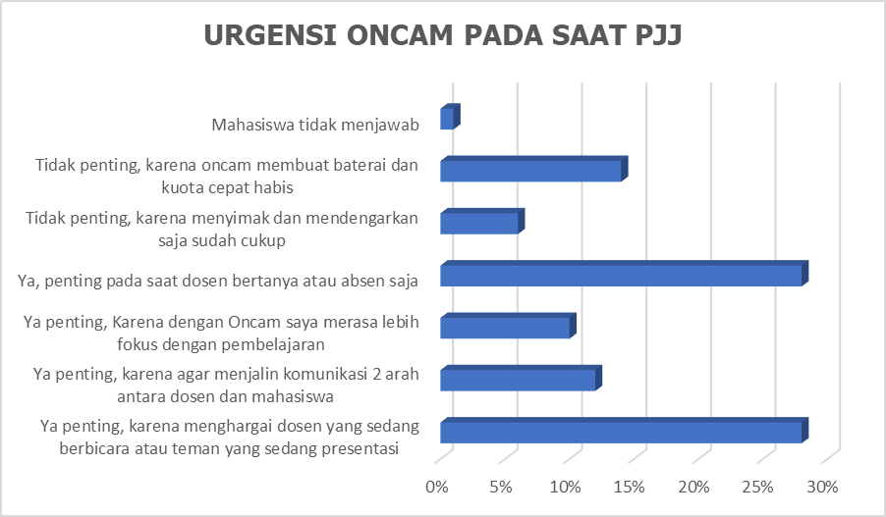
- Urgensi membuka kamera (On Camera) pada saat PJJ. Pada umumnya mahasiswa berpendapat bahwa Urgensi membuka kamera adalah penting karena merupakan sikap untuk menghargai dosen yang sedang mengajar dan teman-teman yang sedang presentasi. Selain itu sebagian besar mahasiswa yang lain berpendapat, membuka kamera itu penting disaat ditanya oleh dosen dan saat diabsen saja, karena itu memengaruhi presensi dalam mata kuliah tersebut. Setelah itu, sebagian kecil mahasiswa berpendapat membuka kamera penting karena dapat menjalin komunikasi dua arah antar dosen dan mahasiswa. Sehingga, dapat memahami materi pembelajaran. Kemudian sebagian kecil mahasiswa juga berpendapat bahwa oncam pada saat PJJ penting karena dengan oncam mahasiswa merasa lebih fokus dalam mengikuti pembelajaran. Sedangkan sebagian mahasiswa lain berpendapat oncam pada saat PJJ tidak penting karena membuat gawai dan laptop lebih boros baterai dan boros kuota. Dan sebagian mahasiswa lain mahasiswa berpendapat oncam pada saat PJJ tidak penting karena dengan menyimak dan mendengarkan penjelasan dosen saja sudah cukup. Berdasarkan hasil survei kepada mahasiswa Pendidikan tata boga Angkatan 2019-2020 yang dapat dilihat pada gambar 4.
Gambar 4. Gambaran hasil mengenai urgensi oncam pada saat PJJ
Seperti yang sudah dijelaskan diatas mengenai permasalahan yang terjadi adalah mahasiswa sering mematikan kamera dan lambat dalam menjawab pertanyaan dari dosen dikarenakan keterbatasan dengan media yang digunakan mahasiswa dalam PJJ [24]. Selain itu, dampak positif off camera saat pembelajaran berlangsung yaitu; 1) mengurangi beban kuota yang dikeluarkan dan kendala sinyal yang buruk; 2) Menambah kepercayaan diri menjawab pertanyaan dari dosen [24].
Simpulan dan Saran
Simpulan
- Indikator 1 tentang Pelaksanaan Pembelajaran menghasilkan rata-rata persentase sebesar 78% berada pada kriteria sangat setuju, karena pada saat pelaksanaan PJJ berlangsung terlaksana dengan baik dan tidak ada yang berbeda dengan pembelajaran yang dilakukan secara tatap muka;
- Indikator 2 tentang Proses Komunikatif menghasilkan rata-rata persentase sebesar 71% berada pada kriteria setuju. Pada proses PJJ berlangsung mahasiswa dapat berdiskusi dan tanya jawab secara langsung dengan sesama teman dan dosen, serta menyuarakan pertanyaan dan pendapat mengenai materi pembelajaran yang sulit dipahami. Hal ini menjadi bukti pada saat PJJ terjadi respon komunikasi yang baik, karena saat dosen menjelaskan materi, mahasiswa antusias dalam menanyakan apa yang ingin mereka ketahui;
- Indikator 3 dan 4 tentang Respon Peserta Didik dan Aktivitas Belajar menghasilkan rata-rata persentase sebesar 75.1% berada pada kriteria setuju, bahwa respon dan aktivitas belajar mahasiswa aktif dalam memberikan timbal balik berupa pertanyaan yang disampaikan oleh dosen, ataupun meberikan pendapat tentang apa yang mereka ketahui tentang materi pembelajaran yang sedang dilakukan, serta mahasiswa dan dosen selalu menjalin komunikasi dengan baik dalam hal pembelajaran, serta memberi motivasi agar mahasiswa menjadi semangat meskipun bukan dalam waktu belajar, mahasiswa juga diperkenankan menanyakan hal-hal mengenai tugas atau materi yang belum mereka pahami kepada dosen.
- Indikator 5 tentang Hasil Belajar. PJJ dengan Pembelajaran tatap muka tidak memberikan perbedaan yang berarti terhadap nilai yang diperoleh mahasiswa. Pembelajaran yang dilaksanakan selama PJJ dapat terlaksana dengan baik, dimana hampir semua mahasiswa, mendapat nilai UTS berada diatas 55 (C s/d A) dan memenuhi kriteria penilaian.

Hasil Penelitian diluar indikator diatas diperoleh dalam empat pernyataan meliputi:

- Sebagian besar mahasiswa berpendapat bahwa Platform Zoom paling sesuai untuk mata kuliah Pengolahan Makanan Asia dalam PJJ;
- Sebagian besar mahasiswa berpendapat bahwa Platform Zoom juga paling sesuai untuk mata kuliah Evaluasi Belajar dan Pembelajaran dalam PJJ;
- Sebagian besar mahasiswa berpendapat bahwa sering mematikan kamera karena adanya kendala dalam pembelajaran seperti jaringan sinyal yang, fasilitas yang kurang memadai;
- Sebagian besar mahasiswa berpendapat bahwa urgensi membuka kamera adalah penting pada saat dosen bertanya dan melakukan presensi serta merupakan sikap untuk menghargai dosen yang sedang mengajar dan teman-teman yang sedang presentasi.

Saran
Berdasarkan data dan hasil pembahasan. Maka diajukan beberapa saran meliputi:
- Sebelum melaksanakan PJJ menggunakan suatu platform, dosen harus mempersiapkan rencana pembelajaran secara sistematis serta menentukan platform lain untuk mengumpulkan tugas.
- Untuk penelitian lebih lanjut, sebaiknya melakukan pengembangan sejenis tetapi dengan indikator serta mata kuliah yang berbeda, supaya dapat dilihat bahwa pelaksanaan PJJ ini sangat sesuai dilaksanakan di Era Pandemi Covid-19.
REFERENSI
[1] SE MENDIKBUD No. 4 Tahun 2020 Tentang Pelaksanaan Kebijakan Pendidikan Pendidikan dalam Masa Darurat Penyebaran Corona Virus Disease (Covid-19). Jakarta, 2020.
[2] Pakpahan,R. dan Fitriani, Y. 2020. Analisa Pemafaatan Teknologi Informasi Dalam Pemeblajaran Jarak Jauh Di Tengah Pandemi Virus Corona Covid-19. JISAMAR (Journal Inf. Syst. Applied, Manag. Account. Researh). 4(2). 30–36.
[3] Mulyana et al. 2020. Pembelajaran Jarak Jauh Era Covid-19.
[4] Antika, R.R. 2014. Proses Pembelajaran Berbasis Student Centered Learning. J. BioKultur. 3(1) 251–263.
[5] Ariyanti. 2018. Peranan Guru Dalam Meningkatkan Motivasi Belajar Siswa. 12(2). 117–134.
[6] Sugiyono. 2014. Metode Penelitian Pendidikan Pendekatan Kuantitatif, Kualitatif dan R&D. Bandung: Alfabeta.
[7] Efendi S. dan Tukiran. 2014. Metode Penelitian Survei. Jakarta: LP3ES.
[8] Sari, D.R. and Amrozi, F. 2020. Analisis Efektivitas Pembelajaran Jarak Jauh (PJJ) Di Politeknik Penerbangan Surabaya (Studi Kasus Saat Terjadi Wabah Covid-19). J. Penelit. Politek. Penerbangan Surabaya. 5(2). 1–10.
[9] Sugiyono. 2015. Metode Penelitian Kombinasi (Mix Methods). Bandung: Alfabeta.
[10] Yusuf, B.B. 2018. Konsep dan Indikator Pembelajaran Efektif. 1(2). 13–20.
[11] Majid, A. 2014. Strategi Pembelajaran. Bandung: PT Remaja Rosdakarya.
[12] Taufik, A. 2019. Interaksi Komunikasi dalam Pendidikan Ahmad Taufik. STAI Bumi Silampari Lubuklinggau.
[13] Azwar, S. 2011. Sikap dan Perilaku Dalam: Sikap Manusia Teori dan Pengukurannya. Yogyakarta: Pustaka Pelajar.
[14] Khasanah, U. 2017. Respon Guru dan Peserta Didik Terhadap model VCT (Value Clarification Technique) Pada Pembelajaran IPS. Universitas Muhammadiyah Purwokerto.
[15] Widayanti L. et al. 2014. Peningkatan Aktivitas Belajar dan Hasil Belajar Siswa dengan Metode Problem Based Learning pada Siswa Kelas VIIA MTs Negeri Donomulyo Kulon Progo Tahun Pelajaran 2012/2013. J. Fis. Indones. 17(49). 32–35.
[16] Miles, J., M.B, Huberman, A.M, dan Saldana. 2014. Qualitative Data Analysis, A Methods Sourcebook. USA: UI PRESS.
[17] Riduwan. 2014. Skala Pengukuran Variabel Penelitian. Bandung: Alfabeta.
[18] Arikunto, S. 2006. Prosedur Penelitian Suatu Pendekatan Praktik. Jakarta: Rineka Cipta.
[19] Haqien, D and Rahman, A. 2020. Pemanfaatan Zoom Meeting untuk Proses Pembelajaran pada Masa Pandemi Covid-19,” SAP (Susunan Artik. Pendidikan). vol. 5 (1). 51-56.
[20] Wisman, Y. 2017 .Komunikasi efektif dalam dunia pendidikan. 3(2). 646–654.
[21] Muntazhimah, M. et al. 2020. Respon Siswa Sekolah Menengah Terhadap Pembelajaran Matematika di Era COVID-19. J. Pendidik. Mat. Univ. Lampung. 8(3). 193–206.
[22] Wijaya, R. 2015. Hubungan Kemandirian Dengan Aktivitas Belajar Siswa. 1(3). 40–45.
[23] Sutrisno and Siswanto. 2016. Faktor-faktor Yang Mempengaruhi Hasil Belajar Siswa Pada Pembelajaran Praktik Kelistrikan Otomotif SMK di Kota Yogyakarta. 6(1). 112-120.
[24] Sa’adiyah, S. 2021. On Off Kamera dan Implikasinya pada Perkuliahan Daring. 2(9). 1593–1603.

